简示图 | 货物名称 | 规格型号L*W*H  （mm） | 主要材质 | 单位 | 数量 | 单价  （元） | 总价  （元）
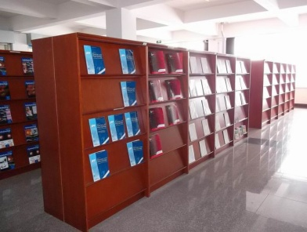 | 期刊柜 | 920*400*1800 | 板材采用16mm厚优质E1级环保型高密度板制作，表面机贴0.6mm厚优质胡桃木皮，使用嘉宝莉无苯绿色环保油漆，五底三面油漆工艺，上部设置4块隔板分4层，底部设置对开门，五金铰链均使用广东DTC品牌五金件。 | 组 | 7
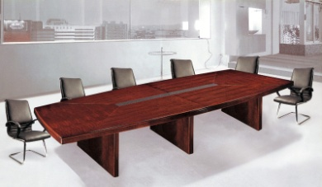 | 平板阅览桌 | 3000*900*760 | 桌面为采用优质E1级环保型高密度板双夹而成制作，表面机贴0.6mm厚优质胡桃木皮，使用嘉宝莉无苯绿色环保油漆，五底三面油漆工艺，五金连接件均使用广东DTC品牌五金件。 | 张 | 1
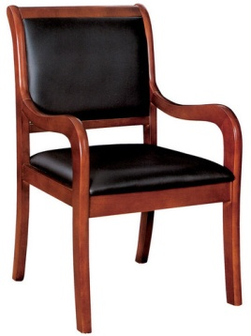 | 会议椅 | 扁扶手 | 全橡木框架，经烘干、防腐防虫处理，精品抛光，五底三面工艺，采用嘉宝莉无苯绿色油漆，座靠板表面均为优质耐磨环保皮，内置高密度海绵。 | 把 | 12
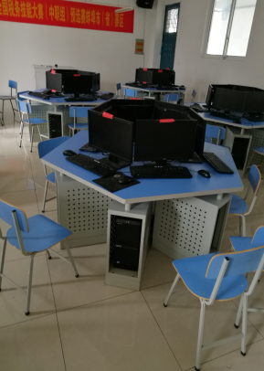 | 六边形学生实验桌 |  | 边长90mm，钢木式六边形，采用优质钢架，钢架两侧开网孔透气性好，桌面为40mm厚实木颗粒板 ,不含椅子。  （提供厂家授权及售后服务承诺函） | 张 | 10

